学校代码：12331



毕 业 设 计 说 明 书
题目要对论文（设计）的内容有高度的概括性，简明、易读，字数应在20以内。不建议有二级标题

毕业设计题目写在这里华文新魏小一号

姓 名： | ×××
学 号： | ×××××××
指导教师： | 姓名（职称）
学 院： | 人工智能学院
专 业： | ×××
完成日期： | ××××年×月×日

山东女子学院毕业设计作者声明

本人声明：本人完成的毕业设计及呈交的毕业设计说明书是本人在导师指导下取得的成果。对前人及其他人员对毕业设计的启发和贡献已在毕业设计说明书中做出了明确的声明，并表示了谢意。除了特别加以标注和致谢的地方外，本人的毕业设计方案中不包含其他人和其他机构已经实现、发表或者撰写过的成果。
本人同意学校根据《中华人民共和国学位条例暂行实施办法》等有关规定保留本人的毕业设计说明书并向国家有关部门或资料库送交本说明书或其电子版，允许本说明书被查阅或借阅；本人授权山东女子学院可以将本毕业设计说明书的全部或者部分内容编入有关数据库进行检索，可以采用影印、缩印或者其它复制手段汇编本说明书。

作者签名： 日期： 年 月 日
指导教师签名： 日期： 年 月 日
摘要
黑体3号，居中
本文（本设计）围绕……，利用………，分析了……，解决了……，实现了……，达到了……目的。
本文（本设计）的关键（或创新、改进）之处在于…，……，…。为此，采用了…方法（或手段）…，而且，实证分析（或运行结果）表明，本文（本设计）的观点（或思路、途径）是可行的，达到了预期分析（或设计）目标。

……
……
摘要正文：小四号宋体，首行缩进2字符，字数300左右，1.5倍行距。段前段后0行。最多两段；不要出现参考文献的引用。

关键词：线下实体店；营销资源整合；线上线下结合；服务模式创新

四号黑体
3-5个，小四号宋体，关键词中间用中文分号隔开，最后一个关键词后面无标点符号。段前1行。要能体现毕业设计的主题

Abstract
In recent years with all sorts of anti-corruption thrift the implementation of the policy, economy hotel ushered in the spring. In home inns budget hotel chain development is impressive, home inns hotel chain, relying on the reasonable and competitive management ……
黑体三号，居中
小四号Times New Roman首行缩进，1.5倍行距。段前段后0行。段落要设为两端对齐
……

Key words: Offline store marketing; Resources integration; Combination of online and offline; Service model innovation
3-5个单词，小四号Times New Roman，各关键词之间用英文分号隔开
关键词首字母大写。段前一行

四号Times New Roman加粗,key words之间加一空格 。首行缩进2字符

目录
1 绪论 1
黑体三号居中
1.1 背景和意义 1
一级目录 小四号黑体,1.5倍行距，段前段后0行
1.2 关键技术介绍 1
1.2.1 Android技术 1
1.2.2 SQLite数据库 1
1.3 设计说明书的主要内容 1
二级目录小4号宋体,1.5倍行距，段前段后0行，缩进-左侧2字符
1.4 可行性分析 1
2 需求分析 2
2.1 功能需求 2
三级目录小四号宋体,1.5倍行距，段前段后0行，缩进-左侧4字符
尽量不要出现四级标题。例如1.1.1之后如果还有分支，可利用（1）、（2），尽量不要用
1.1.1.1

2.1.1 用户功能需求分析 2
2.2性能需求 2
3 概要设计 4
3.1 系统架构 4
3.2 系统开发环境 4
3.3 数据库设计 4
4 详细设计
5 系统实现

6 系统测试

7 结论 5
7.1 总结 5
7.2 展望 5
参考文献 6
附录 7
致谢 8

补充说明：目录内容根据指导老师的要求具体制定，本结构仅供参考。

1 绪论
（对应样式库中的标题1）大标题，黑体三号居中。题目序号后空一格后写题目。1.5倍行距，段前段后1.5行。
页眉从正文开始，页眉居中、宋体五号、单倍行距，下框线（不是下划线）。页眉为毕业设计（论文）题目，要与封面和扉页内容一致。

1.1 背景和意义
标题2：黑体，四号，两端对齐，段前段后1行，行距1.5倍行距。序号与文字空一格，标题二应用与各章节内一级节标题。

1.2 关键技术介绍
现如今，2015年是全面完成“十二五”规划的收官之年。随着我国改革开放的不断深化，……
正文: 中文为宋体小四号，英文为小四号Times New Roman，首行缩进2字符，1.5倍行距。
文中标点符号都为全角（即中文模式）。
……

1.2.1 Android技术

标题3：黑体，小四，首行缩进2个字符，段前段后0.5行，行距1.5倍行距。序号与文字空一格，标题三应用与各章节内二级节标题。

1.2.2 SQLite数据库

1.3 设计说明书的主要内容
页码从正文开始，在页下方中间排列，宋体5号。如1,2,3,4………

1.4 可行性分析

2 需求分析

2.1 功能需求
每章另起一页
需求分析。原则上需求分析之前应该有可行性研究。作为本科论文，可以把可行性研究部分放在绪论部分，但最好不要放在需求分析部分。
电商发展的早期，以淘宝为代表的购物网站异军突起，基于C2C的电商模式，个人可以在淘宝免费开店。

2.1.1 用户功能需求分析

2.2性能需求
目前O2O（即Online to Offline，是将线上与线下有机结合，让线上成为线下交易的前台。另一种解释是Offline to Online，跟前者流程完全相反，消费者先在线下实体店进行体验后，再通过线上支付购买）成为一种主流的电子商务模式^{[4]}（详见图2-1），盛行于像美团、饿了么、大众点评等美食外卖网站，覆盖了庞大的消费群体，潜移默化地改变了消费者的行为习惯。
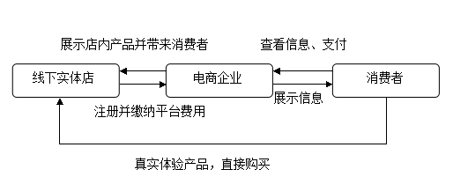
图2-1 O2O商务模式

本系统服务器端的配置如下表2-1所示：
表2-1服务器端配置
处理器 | 英特尔 i7
内存 | 4G
硬盘空间 | 500GB
显卡 | ATI
Web服务器 | Apache APMserver
数据库 | MY SQL
网络协议 | TCP/IP
操作系统 | Win dows 7

公式（2-1）如下所示
公式编号右对齐
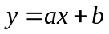 （2-1）

补充说明：需求分析部分除了功能需求、性能需求外，可能还有其他需求，例如可靠性、可用性、出错处理、接口需求、约束、逆向需求以及将来可能提出的需求。
另外，需求建模时为了把用户的数据要求描述清楚，经常使用E-R图建立概念模型，在需求分析中可以加入E-R图的建模。

3 概要设计

3.1 系统架构

3.2 系统开发环境

3.3 数据库设计

补充说明：需要设计相对完整、清晰、有用的数据库结构，关键元素包括：字段名称、字段含义、字段类型、是否PK、是否为空、是否创建索引、有无约束等。更为高级的应用应该包括查询、存储过程、触发器的设计。
另外，字段名称定义时，要求统一规范，如不同数据库表中相同或类似的字段名称应该统一。
如果有详细设计部分：计科相关专业需要有伪代码、数媒专业的建议增加脚本或其他设计描述。

7 结论

7.1 总结
本文围绕线上线下结合，以线下实体店为主体，以线上电商平台为辅的论点进行分析，通过对线上购物和线下实体店的比较论证，得出线下实体店存在的必要性，并提出线下实体店如何发展的问题。发展和完善线下实体店，需要研究了解互联网营销体制下消费者的行为，了解消费者的个体因素行为、心理因素行为、社会因素行为。线下实体店的运营要做好线下实体店的对外营销策略和线下实体店的经营管理策略。通过线下实体店的整合式营销，加上线上电商平台的配合，企业引导消费者产生购买行为，让消费者通过真实感体验得到网络购物的满足感。线下实体店要发展企业文化、创新新型服务模式，适应消费者千变万化的需求；线上线下营销手段相结合，共同促进线下实体店的运营。线上线下相结合的方式来弥补两者间的不足，而且在很大程度上促进了企业的整体发展，同时给消费者带来巨大的便利。当然，基于互联网营销体制下线下实体店的运营，在结合了前人的成果之下，并配套网上平台建设，本文仍存在不足之处，主要体现在营销知识和管理知识的匮乏以及线上配套技术的缺陷。

7.2 展望
针对本文存在的不足之处，在整体框架不变的情况下，下一步应丰富营销和管理策略，包括线下实体店的营销与运营、风险控制等等；还要提高技术创新能力，如何让消费者一眼就记住实体店铺以及线上网站，就能够很好地实现互联网体制下线下实体店的成功运营。
电子商务的发展，线上线下结合是趋势，线下实体店的完善也需要一个长期的过程，这就需要企业慢慢细心地去研究发现。线下实体店需要与配套的线上平台不断进行磨合，甚至可以实现一体化，希望能有更多丰富的想法来带给消费者们越来越好的购物体验。

参考文献
样式中标题一格式。参考文献另起页。文献数量不低于15篇，其中英文文献不少于3篇
按论文中参考文献出现的次序，用中括号的数字连续编号，小四号宋体。
期刊：主要责任者．文献题名[J] ．刊名，出版年份，卷号(期号) ：起止页码．
[1] 俞跃. 线下实体店发展趋势[J]. 江苏商论, 2010, (11): 21-22.
[2] [美]戴夫·柯本（Dave Kerpen ）, 特蕾莎·布朗（Theresa Braun）, 瓦莱丽·普里查德（Valerie Pritchard）. 互联网新思维[M]. 北京: 中国人民大学出版社, 2014.4.
这是书籍类文献：主要责任者．文献题名[M] ．地址：出版社，出版年月份．
[3] Damianos Gavalas, Daphne Economou. Development Platforms for Mobile Applications: Status and Trends [J]. IEEE Software. 2011.28(1): 80‒82.
这是外文文献格式．

至少18-20篇
至少3篇英文
文献要相关
正文中要引用，引用顺序从前到后[1][2] []
补充说明：不能全是书、不能全是硕士博士论文，建议不超过全部参考文献的20%；论文档次不能给过低；最近5年的论文篇目数量不能过少。

附录
电商平台的列表页、内容页、主要文件、主要代码展示如下：
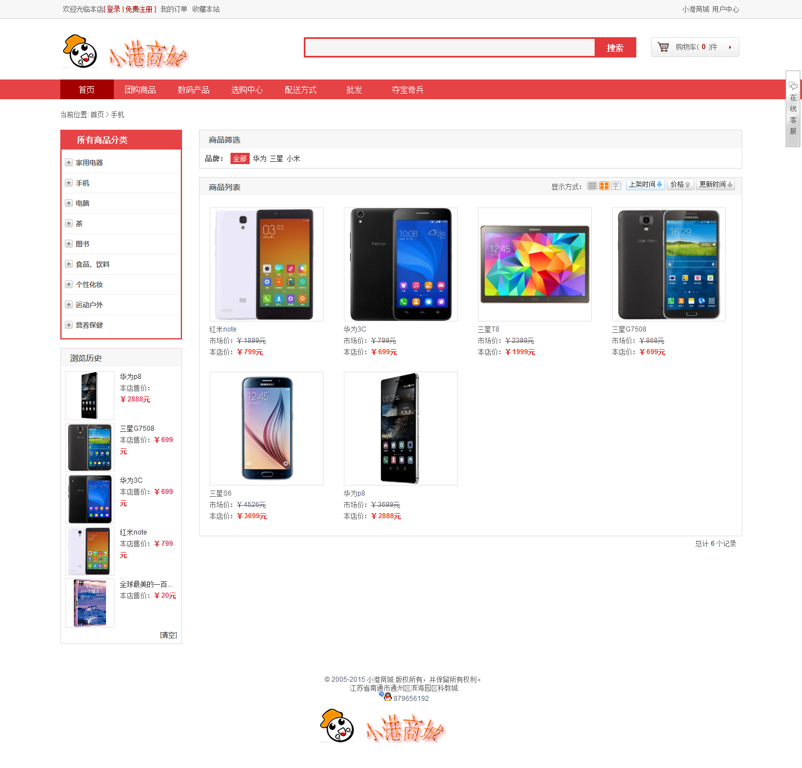
正文格式，中文宋体小四号，英文用小四号Times New Roman，首行缩进二个字，1.5倍行距。
线上电商平台列表页

补充说明：附录：不能把代码通篇复制过来了事，要有层次感。

致谢
黑体三号居中中
时光荏苒，大学四年匆匆而过，四年的时光也随着论文的完成画上了句号。心中有太多的不舍，舍不得舍友、同学、老师和学校。但是我明白随着论文的完成也标志着我真正的成熟起来，真正的要为自己以后的生活拼搏……..

中文宋体小四号，英文用小四号Times New Roman，首行缩进二个字，1.5倍行距。

